**Муниципальное казенное дошкольное образовательное учреждение**

**Новосибирского района Новосибирской области –**

**детский сад комбинированного вида «Белочка»**

**Родительское собрание по развитию математических способностей**

**"Математика вокруг нас"»**

**Подготовила: старший воспитатель**

**О.А.Морозова**

**2022 г.**

**Цель**: ознакомление родителей с использованием игровых заданий, как средства развития умственных способностей.

**Задачи:**

- содействовать развитию интереса к математике через игру;

- содействовать развитию мышления (образного, образно-схематического,

логического), мыслительных операций, гибкости мышления, сообразительности;

- эмоционально вовлекать взрослого в познавательную деятельность;

- развивать внутреннюю мотивацию познавательной деятельности;

**Оборудование**: столы, стулья, чистые листы бумаги, карандаши цветные, карточки с заданиями, фишки.

**Ход мероприятия**:

Воспитатель: «Кто с детских лет занимается математикой, тот развивает внимание, тренирует свой мозг, свою волю, воспитывает настойчивость и упорство в достижении цели». А. Маркушевич.

Воспитатель предлагает родителям вспомнить поговорки, фразы из сказок с числами и зарисовать их. (во время рисования воспитатель зачитывает стихотворение)

Математика повсюду. Глазом только поведешь, и примеров сразу уйму ты вокруг себя найдешь. Каждый день, вставая бодро, начинаешь уж решать: идти тихо или быстро, чтобы на работу не опоздать. Вот строительство большое. Прежде чем его начать, Нужно все еще подробно начертить и рассчитать. А иначе рамы будут с перекосом, Потолок провалится. А кому, друзья, скажите, Это может нравиться?

Родители произносят поговорки или фразы из сказок, делятся на 2 команды: 1 группа — родители, нарисовавшие от 1 до 5.

2 группа - родители, нарисовавшие с 6 до 10

1. **Задание: «Разминка по сказкам»**

Цель: Формирование умения соотносить число с объектом. Развитие внимательности. Воспитание интереса к сказкам.

- Сколько раз Царь Гвидон совершал превращения? (в кого?) (3 раза: в муху, комара, шмеля)

- Сколько братьев у Ивана – дурачка из разных русских народных сказок? (2 брата)

- Сколько месяцев повстречалось падчерице на волшебной поляне, ища подснежники? (12 месяцев)

- Сколько богатырей служило дядьке Черномору? (Тридцать три богатыря)

- Сколько ночей рассказывала сказки Шахаризада? (Тысяча и одна ночь) (За каждый правильный ответ дается фишка команде)

1. **Задание «Математический ребус»**

Воспитатель: Предлагаю вам разгадать ребусы и узнать фамилии великих математиков. (Каждой команде выдается по 4 ребуса, на задание дается 10 минут)

Цель: Развитие логического мышления, сообразительности. Развитие фантазии, воображения. Воспитание умения работать командой.

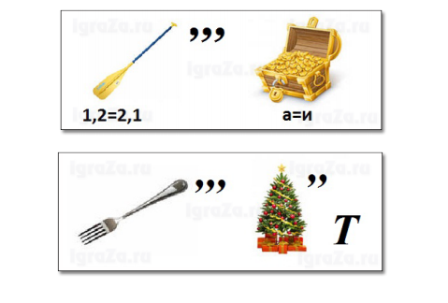

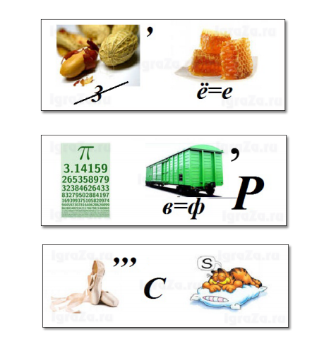

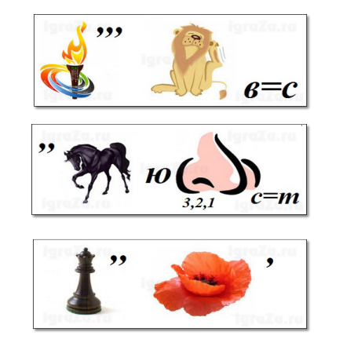

Ответы: (Евклид, Виет, Архимед, Пифагор, Пуассон, Фалес, Ньютон, Ферма)

1. **Задание: «Хитрая задача»**

Цель: Формирование логического мышления. Развитие умения решать графические задачи. Воспитание интереса к нестандартным задачам

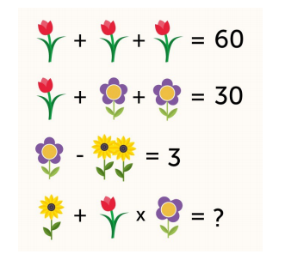

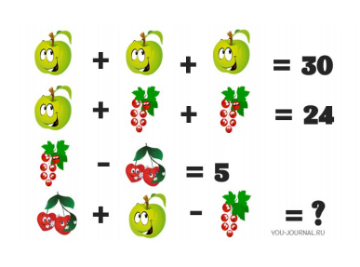

(Правильные ответы 102; 5)

1. **Задание: «Геометрические фигуры»** Раскрась фигуры так, чтобы впереди оказался круг, за ним — прямоугольник, за прямоугольником располагался треугольник, самый последний — квадрат. (Выигрывает команда, которая первая, правильно справилась с заданием)

Цель: Формирование логического мышления. Развитие умения решать графические задачи. Воспитание интереса к нестандартным задачам.

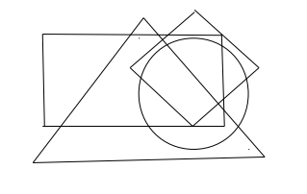

6.**Задание: «Задача с счетными палочками»**

Переложите 3 палочки так, чтобы получилось ровно 3 квадрата:

Цель: Формирование логического мышления, сообразительности. Развитие фантазии, воображения. Воспитание умения работать командой.

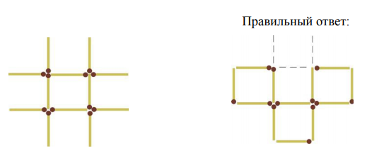

Воспитатель: Подсчитываем полученные фишки. Победила команда, которая набрала больше фишек.

Воспитатель: Математика — это не обязательно скучные занятия, формировать элементарные математические представления интереснее в игре. Через игровую деятельность формируются способности различать разные свойства и особенности предметов. У ребенка формируется первое понятие о математике, хотя он об этом пока ещё не знает и не осознает. Математика одна из немногих дисциплин, которая охватывает разные стороны личности детей. В процессе формирования элементарных математических представлений и обучения у дошкольников активно развиваются все познавательные процессы: речь, мышление, память, восприятие, представление. Это становится действенным, если при постановке занятий, учитывается периодичность и последовательность развития познавательных процессов у ребёнка, в зависимости от психофизического развития каждого ребёнка. Желаю успехов!